TALLER N°3

Actividad N°1

Mueve tus articulaciones mirando el video.
https://youtu.be/8aZ-t8vZB4U

Actividad N°2

Salta sobre aros, toma el balón con las manos, pasa por encima de la colchoneta y realiza giros con el balón en la mano.

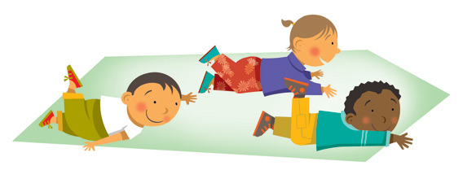

Actividad N°3

Vuelve a la calma con ejercicios de relajación.

